Технологическая карта урока
Предмет: окружающий мир
Тема урока: «Что нас окружает».
Класс: 1
№ урока в учебном году: 7 урок
Дата проведения урока: 25.09.2013
Тип урока: Урок усвоения новых знаний.
Цель: Знакомство с объектами живой и неживой природы, выделение из объектов неживой природы изделий человека.
Задачи:
Обучающие: познакомить учащихся с объектами живой и неживой природы, научить выделять из объектов неживой природы изделия человека.
Развивающие: совершенствовать умение классифицировать, анализировать, сравнивать; способствовать развитию интереса учащихся к получению знаний.
Воспитывающие: выполнять инструкцию взрослого при работе в тетради, при просмотре иллюстраций; продолжить воспитание чувства товарищества, взаимопомощи, умения общаться, считаясь с мнением одноклассника.
Оборудование: Мультимедийный проектор, компьютер, презентация, герои учебника Маша и Миша, раздаточный материал: изображение объектов живой и неживой природы, изделий человека, карандаш красного цвета, листочки зеленого и желтого цвета.
УМК: Перспективная начальная школа.
Ход урока
Этапы урока | Планируемый результат | УУД | Методы, приемы | Деятельность учащихся | Деятельность учителя
1. Организационный момент  1 минута | Положительный эмоциональный настрой на совместную работу учащихся на уроке. | Коммуникативные УУД: участвовать в диалоге на уроке. | Игровой, наглядный. | Дети стоят в кругу.  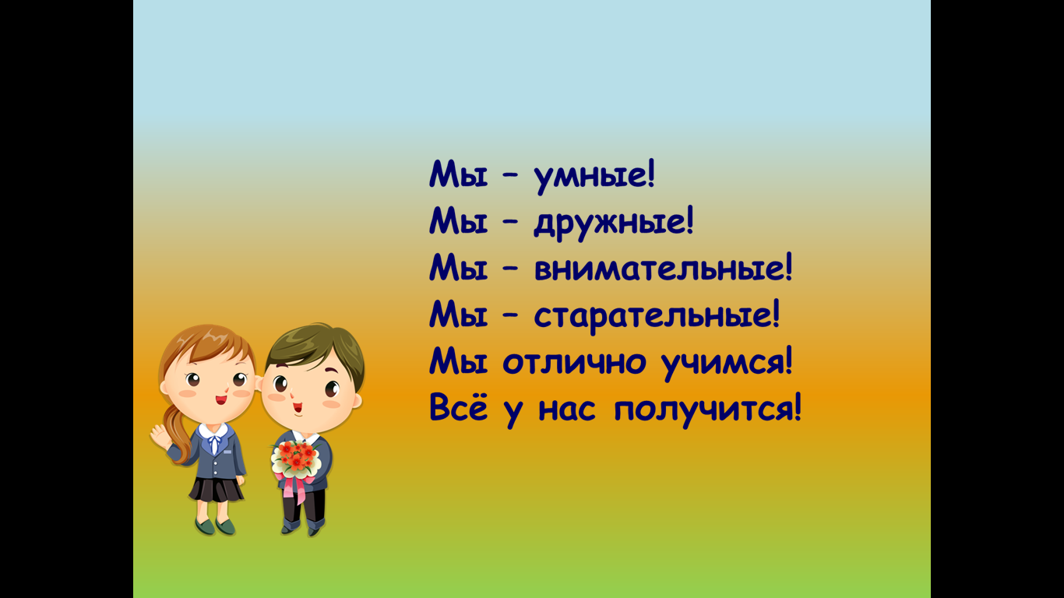 | Учитель предлагает детям встать в круг и взяться за руки. Почувствовать тепло рук своего соседа и передать свое, чтобы на уроке все могли дружно поработать и узнать много нового. Повторяют за учителем хором стихотворение.  Мы – умные!  Мы – дружные!  Мы – внимательные!  Мы – старательные!  Мы отлично учимся!  Всё у нас получится!
2. Мотивирование к учебной деятельности.  Стадия вызова.  1 минута | Включение учащихся в деятельность на личностно- значимом уровне. Готовность к деятельности, положительная эмоциональная направленность. | Коммуникативные УУД: участвовать в диалоге на уроке; отвечать на вопросы учителя. | Словесный (беседа)  Наглядный (презентация стихотворения (Слайд 2-11)  Создание проблемной ситуации | Отвечают на вопрос. 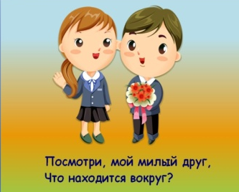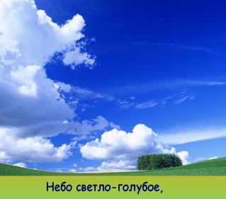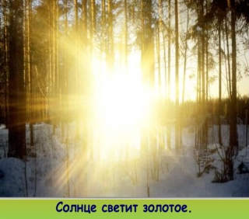  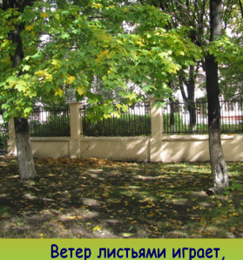 | - Мы радуемся новым открытиям человечества.  -Кто из вас желает научиться открывать новые знания?  - Тогда давайте отправимся в увлекательное путешествие. А вот куда, попробуйте догадаться сами.  Посмотри, мой милый друг,  Что находится вокруг?  Небо светло-голубое,  Солнце светит золотое,  Тучка в небе проплывает.  Поле, речка и трава,  Горы, воздух и листва,  Птицы, звери и леса  Гром, туманы и роса.  Человек и время года –  Это все вокруг …  (Дети называют слово - природа, на слайде появляется слово)  (презентация стихотворения)
3. Актуализация знаний  Стадия осмысления.  6 минута | Актуализация изученных способов действий, развитие мыслительных операций. Формулировка темы урока.  Создать условия для исследования по теме: «Что нас окружает». Учащиеся познакомятся с объектами живой и неживой природы, выделят из объектов неживой природы изделия человека.  Словесная и наглядная передача учебной информации одновременно всем учащимся, обмен информацией между учителем и детьми | Регулятивные УУД: целеполагание.  Познавательные УУД: устанавливать причинно-следственные связи, представлять цепочки объектов и явлений; строить логическую цепочку рассуждения, анализировать истинность утверждений, доказывать; выдвигать гипотезу и обосновывать ее. Коммуникативные УУД: участвовать в диалоге на уроке и в жизненных ситуациях; отвечать на вопросы учителя, товарищей по классу; соблюдать простейшие нормы речевого этикета: здороваться, прощаться, благодарить; слушать и понимать речь других; осуществлять работу в паре.  Личностные УУД: устанавливать связь между целью учебной деятельности и её мотивом, другими словами, между результатом учения и тем, что побуждает к деятельности, | Словесный (беседа)  Объяснительно– иллюстративный.  Наглядный (Слайд 12)  Приём: «Корзина идей».  Метод наблюдения  Учебная дискуссия  Наглядный  Приём: кластер. | Отвечают на вопросы, опираясь на ранее полученные знания.  - Говорить будем о природе.  - Услышать можно звуки, увидеть растения, птиц…  - Почувствовать ветерок…  -Все, что нас окружает и не сделано руками человека.  -Признаки живой природы.  -Беречь все живое на Земле.  -В учебнике, в энциклопедии, от учителя.  Рассматривают с борта самолета приусадебный участок семьи Ивановых.  Рассказывают.  Формулируют собственное мнение.  Высказывают предположение.  Рассматривают объекты природы и изделия человека..  Находят сходства.  Находят отличия групп.  Делают вывод. Составляют схему на доске.  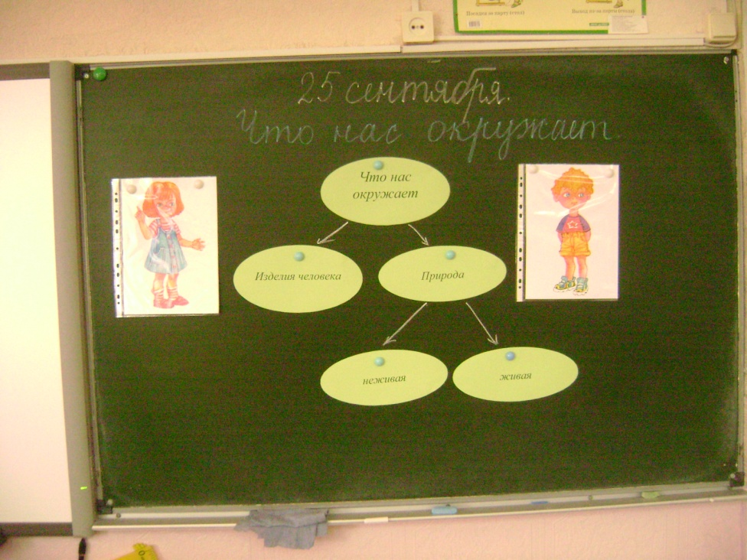 | - О чем мы будем говорить на уроке? (о природе)  - Что можно услышать в лесу? Что можно увидеть? Что можно почувствовать?  - Какие органы чувств вам помогут?  - Что вы знаете о том, что такое природа?  - Что бы вы хотели узнать на уроке?  - Как вы думаете, почему это надо знать?  - Где мы может получить необходимые знания?  Организует работу по развороту учебника: с.10-11  - Что вы видите с вертолета?  - Видит ли все это Маша?  - А что же видит Маша?  Рассмотрите предметные картинки слева и справа.  - Что общего у каждой группы рисунков?  - Чем группы друг от друга отличаются?  - Что же нас окружает?  Подводит к выводу: объекты природы, предметы, сделанные руками человека.  Появляется схема «Что нас окружает»  - Изделия человека  - Природа  - Живая  - Неживая
4.Физминутка для глаз  1 минута | Отдых для глаз |  | Игровой | Дети сидя выполняют гимнастику для глаз под песенку.
5. Первичное усвоение новых знаний.  6 минуты | Закрепить первичные знания об объектах природы и рукотворном мире. | Познавательные УУД: формируем умение строить логические цепи рассуждений; поиск и выделение необходимой информации;  Коммуникативные УУД: умения объяснять свой выбор, строить фразы, отвечать на поставленный вопрос, аргументировать; | Игровой  Активные методы релаксации  Наблюдение  (Схема)  (слайд 13) | Дети встают в круг. Приседают, когда узнают изделие, и поднимают руки вверх, когда слышат термин, характеризующий объекты природы (не сделанный руками человека)  Садятся за парты.  Исследование, рассматривают комнатные растения.  Дети рассматривают схему и делают вывод. Находят взаимосвязь живой и неживой природы на примере роста растений. | Проводит игру «Объекты природы.  Называет объекты природы и изделия: мяч, собака, телевизор, трактор, облако, снежинка, река, сумка и т. д.  Предлагает определить что необходимо для роста растения.  Опыт: На подоконнике в классе стоят цветы. Посмотрите, куда тянутся их веточки. Повернем растение в сторону класса. Через 3-4 дня вновь посмотрим, куда будут направлены веточки растения. Почему веточки растения повернутся к солнцу.  - Как связаны между собой живая и неживая природа?
6. Первичная проверка понимания  7 минут | Выполнить задание в тетради. Подбирают к каждому изделию человека пару из оставшихся рисунков.  Осознание каждым обучающимся степени овладения полученных знаний | Познавательные УУД: устанавливать причинно-следственные связи, представлять цепочки объектов и явлений; строить логическую цепочку рассуждения, анализировать истинность утверждений, доказывать; выдвигать гипотезу и обосновывать ее. Коммуникативные УУД: отвечать на вопросы товарищей по классу; соблюдать простейшие нормы речевого этикета; слушать и понимать речь других; осуществлять работу в паре.  Метапредметная связь с литературным чтением | Организация парной работы  Метод: частично - поисковый. | Каждый ученик отмечает рисунки изделия человека индивидуально.  Работают парой.  Подбирают пару каждому изделию из оставшихся рисунков (объектов природы). Объясняют друг другу, чем похожи и чем отличаются рисунки в каждой паре. Объясняют почему Чебурашка остался без пары.  Учебное сотрудничество (умение договариваться, распределять работу, оценивать свой вклад в результат общей деятельности). Изделие человека и объект природы.  Чебурашка - вымышленный герой. | Организует работу в тетради с. 10. Задание 8.  - Отметьте красной галочкой рисунки изделий человека.  Далее предлагает поработать в паре.  - Подобрать пару каждому изделию из оставшихся рисунков.  - Объяснить соседу, чем похожи и чем отличаются рисунки в каждой паре?  - Почему Чебурашка остался без пары?  - Чебурашка – герой какого произведения? Кто автор?
7. Физминутка  3 минуты |  |  | презентация | Дети выполняют движения за героями мультфильмов.
8. Первичное закрепление.  6 минут | Выделить из объектов живой и неживой природы изделия человека. Сделать вывод по теме «Что нас окружает». | Регулятивные УУД: осуществлять контроль в форме сличения способа действия и его результата с заданным эталоном с целью обнаружения отклонений и отличий от эталона.  Коммуникативные УУД: отвечать на вопросы товарищей в группе; соблюдать простейшие нормы речевого этикета; слушать и понимать речь других; осуществлять работу в группе. | Метод: практический.  Приём: кластер.  Слайд 14 | Работают в малой группе. Дети составляют опорную схему (кластера).  Дом и книги сделаны руками человека.  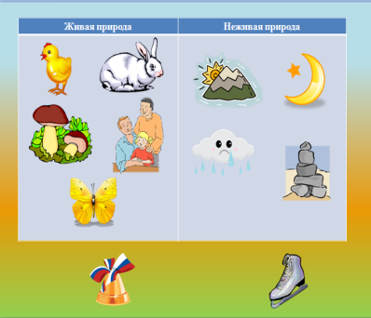 | Предлагает детям разложить предметные картинки на две группы: объекты живой природы и объекты неживой природы.  (С объектами живой и неживой природы учитель дает изделия человека) Проверка по образцу.  - Почему дом и книги не попали ни в одну группу?
9. Итог и рефлексия деятельности учащихся.  Стадия рефлексии  4 минуты. | Подводят итог урока.  Совместно сочиняют синквейн.  Формирование адекватной самооценки. | Регулятивные УУД: формируем начальные формы рефлексии. | Активные методы релаксации.  Метод: словесный  Приём: синквейн.  Методы: наглядный, практический | - Нас окружает природа.  - К природе нужно относится бережно, охранять её.  Природа.  Какая? Живая, неживая.  Что делает? Растет, восхищает, бережется.  Предложение. Она нас окружает.  Ассоциация. Жизнь.  - Нет листьев.  Прикрепляют листочки | Что узнали сегодня на уроке?  - Что нас окружает?  - Как нужно относиться к природе? Почему?  - Мы очень много говорили о природе. Давайте вместе составим синквейн. (учитель задает вопросы, дети дают ответы)  На доске «Дерево настроений». Что заметили?  - Давайте украсим наше дерево листочками. У каждого из вас на парте 3 листочка (зелёный, красный, жёлтый). Зелёный листочек – я на уроке узнал много нового, интересного, мне понравилось, и поэтому, у меня хорошее настроение; жёлтый листочек – многое уже знал, но настроение хорошее; красный листочек – на уроке ничего не понравилось, было скучно, у меня плохое настроение.  - Посмотрите, какое красивое дерево у нас получилось. Чем больше зелёного цвета, тем лучше ваше настроение, тем чище воздух, благодатнее обстановка в нашем классе.  - Спасибо за урок!

